「こころの窓」 歴史 No、１
こんにちは。今日の気分はどうですか。今日も、「こころの窓」を開けてくれてありがとう。
それでは今日も、あなたの将来の夢に向かって、一緒に勉強していきましょう！

今日のお題は「人類の誕生」です。
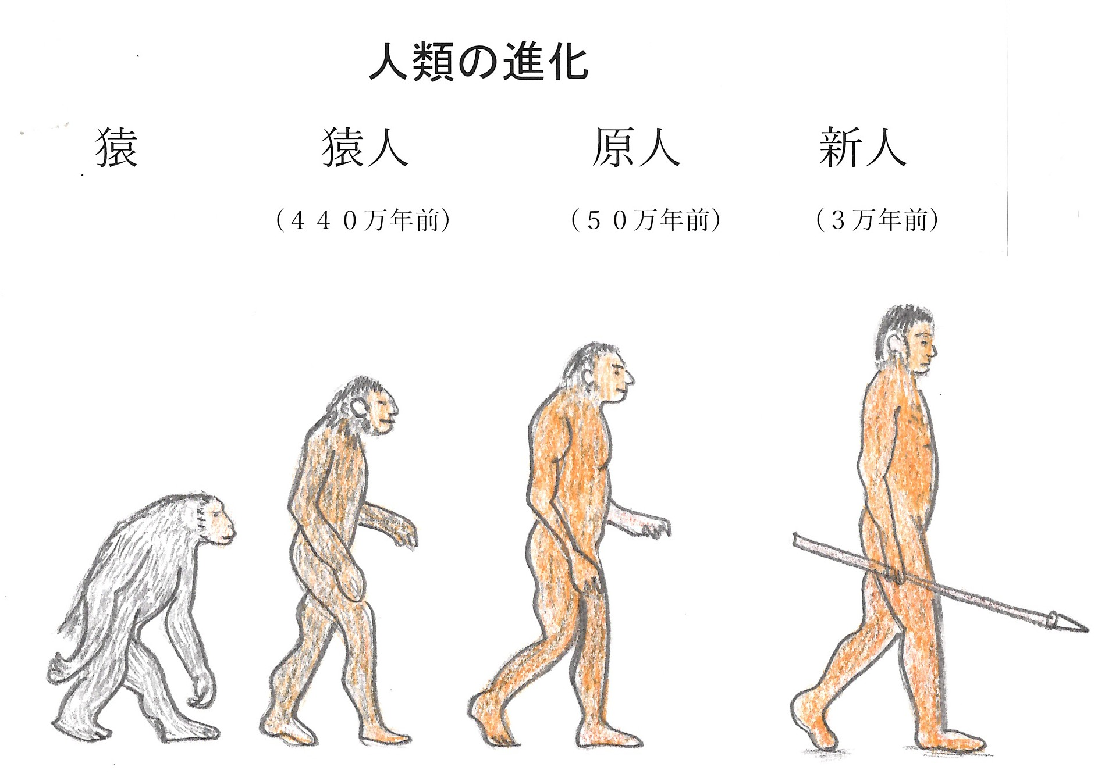 今から４００万年前頃に、私たち人類の祖先（ご先祖様）は猿から進化され、２本足で歩き、道具を使って生活され始めたそうです。右下の図の猿人がそうです。この頃使っていた石器は、石をくだいた簡単な石器だったので、これを打製石器（だせいせっき）といい、この時代を旧石器時代というのですよ。でも、地球には何度か氷河期（地球が氷におおわれてしまった時代です）が来ますので、そのたびに人類がどんな歴史をたどったのかはよくわかっていません。そして、今から１万年前に最後の氷河期が終わり、地球が暖かくなって、ご先祖様は、野生の動物を飼ったり、植物を栽培して生活をするようになります。この頃の石器は、石を磨いて鎌（かま）や包丁などにも使えるような制度の良い石器が使われ始めます。これを磨製石器（ませいせっき）といい、これを使っていた時代を新石器時代といいます。右下の図でいうと、新人の時代ですね。
では、日本はいつ頃できたと思います
か。実は日本にも旧石器時代があったの
ですよ。もともと、氷河期の時代は、ア
ジア大陸と日本は陸続きでした。その
ため、大陸から人やたくさんの動物（ナ
ウマン像など）が、日本列島に渡ってき
たのです。そして、さっきお話したように、
１万年前頃に最後の氷河期が終わると、
大陸と日本列島の間に氷が溶けて水が
流れ込んだため、現在の日本ができたの
ですね。
地球に人類が誕生し、日本という島国ができたお話はわかりましたか。それから、日本にも恐竜が住んでいましたので、いろんな化石が発見されています。昔の歴史や恐竜などに興味がある人は、化石を探してみるのもいいと思いますよ。

では、本日のお題「人類の歴史」は終わります。
私は、大昔の歴史よりも、実は戦国時代の歴史が大好きです。最近はあまり本屋さんで見なくなったのですが、以前はたくさんの歴史マンガが売られていました。そのときにいっぱい歴史のマンガを買ったので、家の本棚に戦国時代のマンガがたくさんあります。めっちゃおもしろいし、めっちゃ歴史がわかりやすいです。一度、歴史のマンガを読んでみてください！

お疲れ様でした。
それでは、次の復習問題にチャレンジしてください！
復習問題
- 海に囲まれた日本列島に、もともと大陸にいたはずの人や動物（ナウマン象など）や恐竜たちは、
どうやって日本に来たのでしょうか。

２．打製石器と磨製石器は、何が違うのですか。

３．この丸い形の地球は、いつ頃どうやってできたと思いますか。想像で書いてみてください。

解 答（解答を見て、もし間違っていれば、どこが違うのか必ず見直してね！）
１．もともと大陸と日本列島は陸つづきでした。そのため氷河期の時代に、大陸に住んでいた動物や恐竜たちが日本列島に渡ってきたのです。この動物や恐竜を追って人も渡ってきたのです。
２．打製石器は、石を割って作った矢じり（弓矢の先のとがった部分）のようなもので、野生の動物をつかまえるためなどに使われた石器で旧石器とも呼ばれるものです。これに対して、磨製石器は、石を磨いてつくり鍬や包丁などとして使ったもので、新石器と呼ばれるものです。二つの石器は、使い方や作られた時代が違うのです。
３．この問題には解答はありません。みんなの想像が正解です。

お疲れ様。よく頑張りましたね。
はじめてのプリント、どうでしたか？
ではまた、「こころの窓」でお会いしましょう！ 待ってまーす！

